DOCUMENTO CONTROLADO

Revisão | Descrição da Alteração | Data
0 | Liberação de Documento | 00/00/0000
A AUTENTICIDADE E INTEGRIDADE DESTE DOCUMENTO ESTÃO GARANTIDAS PELO ORIGINAL DO DOCUMENTO FÍSICO ASSINADO OU CÓPIA CONTROLADA MANTIDOS NO ESCRITÓRIO DA QUALIDADE

Elaboração | Rossicleia da Silva Carvalho |  | Data  00/00/0000
Verificação |  |  | Data  00/00/0000
Verificação |  |  | Data  00/00/0000
Aprovação |  |  | Data  00/00/0000

OBJETIVO

Administrar os recebimentos da empresa de pacientes em caráter particular, registrando e contabilizando as entradas e saídas dos valores monetários.

SIGLAS E DEFINIÇÕES

POP- Procedimento Operacional Padrão
HPU- Hospital Prontocord Unimed
NFSe- Nota Fiscal de Serviços Eletrônica
ANS- Agência Nacional de Saúde Suplementar
Rede Própria - Recurso físico de propriedade da operadora, ou de sociedade controlada pela operadora, ou ainda, de sociedade controladora da operadora conforme a Resolução Normativa ANS nº 275, 1º de novembro de 2011.

RECURSOS

E necessários os seguintes recursos para realização desta atividade descrita por este procedimento:

- Material de expediente, Computador, Sistema UP, Internet, Telefone, Cofre, E-mail, Maquineta de Cartão de Crédito, Tabelas de Preços, Contratos e Formulários Impressos.

PROCEDIMENTO

- FECHAMENTO DE CONTAS E RECEBIMENTOS DE VALORES

  - –FECHAMENTO DO CAIXA COM RECEPÇÃO

- Verificar junto as Recepções se houve recebimentos de valores particulares, se houver entregar o fluxo do caixa ao setor de tesouraria até as 08:00h;
- Conferir a documentação juntamente com a presença das (os) recepcionistas de plantão (em caso de documentação incompleta o processo não é aceito pela tesouraria);
- Recebimento de conta de internação é direto com a tesouraria;
- Emitir nota fiscal e dar entrada no sistema UP;
- Os processos de Contas Particulares (Exames Ambulatorial ) deverão ser confirmados valor no sistema UP e gerar titulo para poder fechar a conta;
- Após os lançamentos fazer o fechamento parcial do caixa, realizar a conferência de documentos que foram lançados e dinheiro /cheque que estão no cofre .
- Fazer transferência dos cartões do caixa para conta cartão no sistema UP;
- Emitir o Movimento do Caixa para assinar validando o mesmo;
- Lançar diariamente no Sistema UP para o Financeiro, Administração e Contabilidade visualizar as transações ocorridas no Caixa do HPU;
- Todos os processos são controlados também em uma planilha de Excel, a mesma é alimentada diariamente conforme atendimento (Exames Ambulatoriais, Observações, Internações) e enviado para setor financeiro e administração via e-mail.

1-2–FECHAMENTO DE CONTA ( INTERNAÇÃO ).

- Os processos de Adiantamento são lançados como entrada no Sistema UP, para gerar o recibo ao Cliente;
- Acompanhar diariamente a conta do Paciente pelo Sistema UP, para informar ao responsável o valor da prévia;
- A enfermagem informa para Faturamento e Tesouraria quando o paciente entrar de alta;
- Faturamento repassa conta fechada e auditada;
- Entrar em contato com o paciente ou responsável informando o valor da despesa;
- Se o paciente solicitar desconto, tem que fazer por escrito, pegar autorização do Diretor Técnico- Dr. Raymison Monteiro;
- Emitir NF e recibo ao paciente ou responsável com o valor das despesas hospitalares;
- Dar entrada do recebimento no Sistema Financeiro e na planilha de controle de caixa diário;
- Realizar a baixa do recebimento no Sistema UP- Modulo de Repasse;
- Entregue o movimento do caixa da tesouraria ( Cheques, Cartões/ Espécie) diariamente para setor financeiro do HMU ( Sr. Geova );
- Todos os recebimentos em Espécie, Cheque, são depositados diariamente pelo Sr. Geova;
- São anexados os comprovantes de deposito no movimento do caixa.
- Todos os processos são controlados também em uma planilha de Excel, a mesma é alimentada diariamente conforme atendimento (Exames Ambulatoriais, Observações, Internações) e enviado para setor financeiro e administração via e-mail.

REGISTRO

Documentos utilizados nesse processo são:

- Ficha de observação
- Boletim de Atendimento de Urgência
- Contrato de Prestação de Atendimento de Urgência
- Orientação ao paciente
- Contrato de Internação
- Termo de Esclarecimento de Internação e Responsabilidade

REFERÊNCIAS BIBLIOGRÁFICAS

- Lei cheque caução; Código Penal Brasileiro 135ª – Lei nº 12653/12 (https://penalemresumo.blogspot.com.br/2010/06/art-135a-condicionamento-de-atendimento.html)
- Código defeso do consumidor; - Lei nº 8.078 (http://www.planalto.gov.br/ccivil_03/Leis/L8078.htm)
- Lei da emissão da nota fiscal eletrônica - Lei nº 9.144 (http://nfse.manaus.am.gov.br/MA0101/arquivos/Decreto%209144.htm)
- Lei de cancelamento da nota fiscal eletrônica - Lei nº 9.144 (Fonte: http://www.sefaz.am.gov.br/noticias/exibenoticia.asp?codnoticia=7284)
- Brasil. Ministério da Saúde. Glossário temático: saúde suplementar / Ministério da Saúde, Agência Nacional de Saúde Suplementar – 2. Ed. Brasília: Ministério da Saúde, 2012. 122 p.

ANEXOS

ENTRADA DO PACIENTE
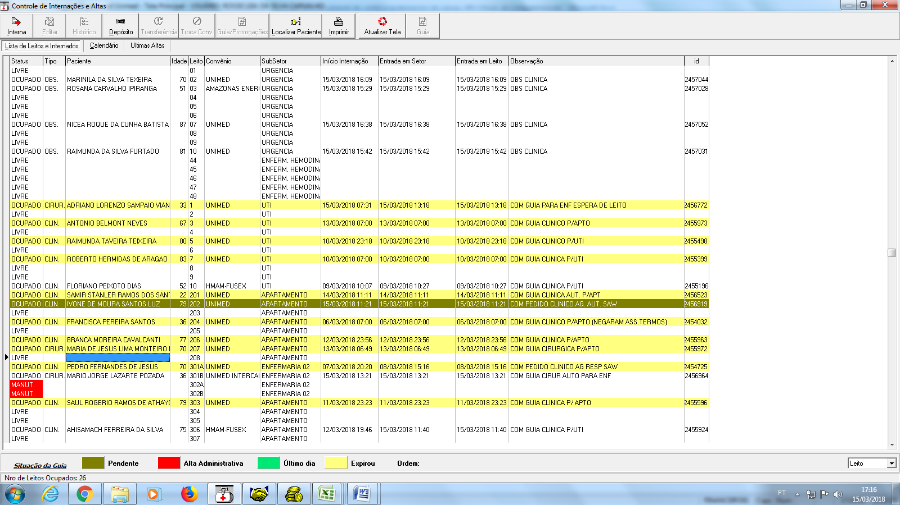

CONTA FECHADA
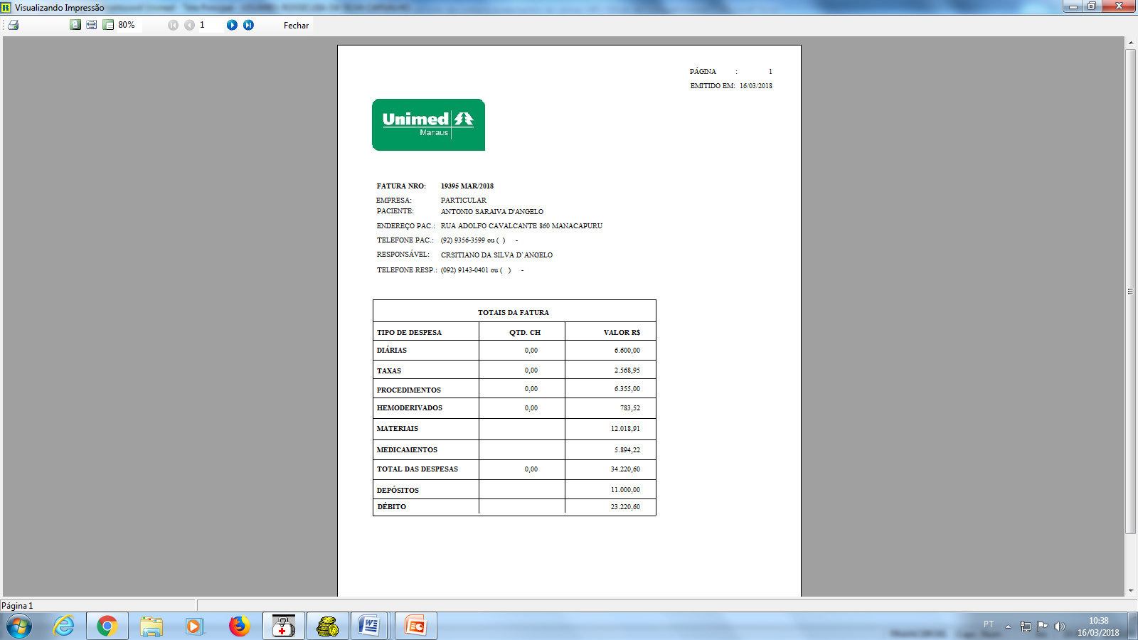

1 - Passo- Abrir o caixa
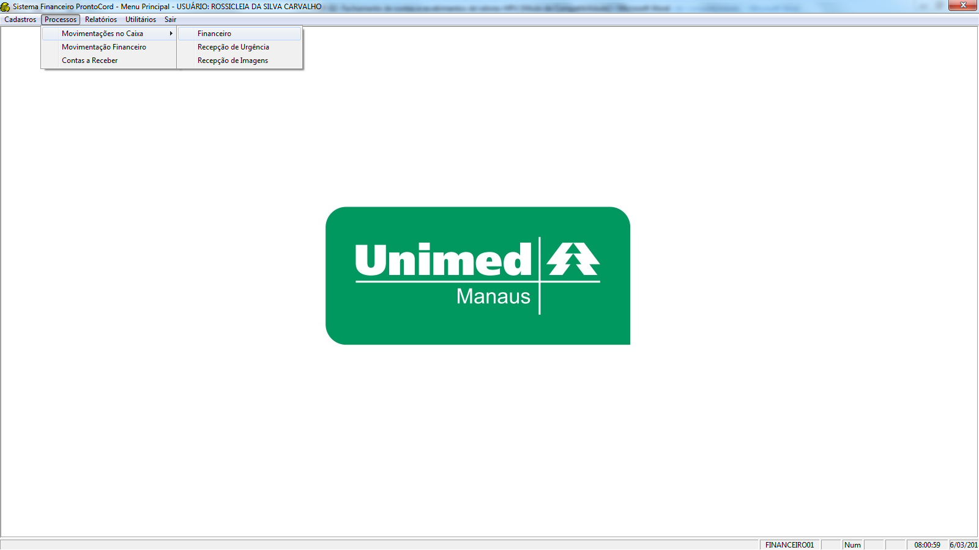

2- PASO- Fazer transferência dos cartões do caixa para conta cartão
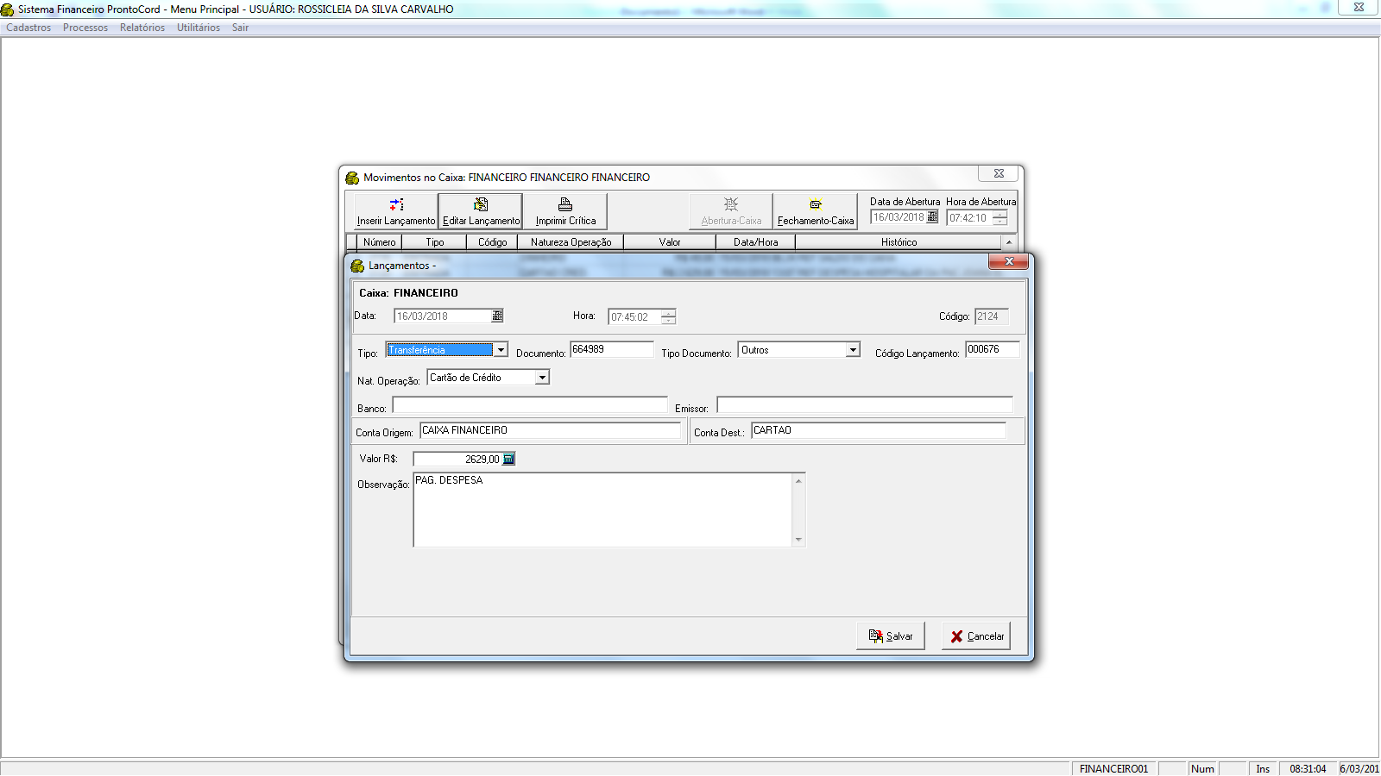

3- Passo- Dar saida do saldo caixa
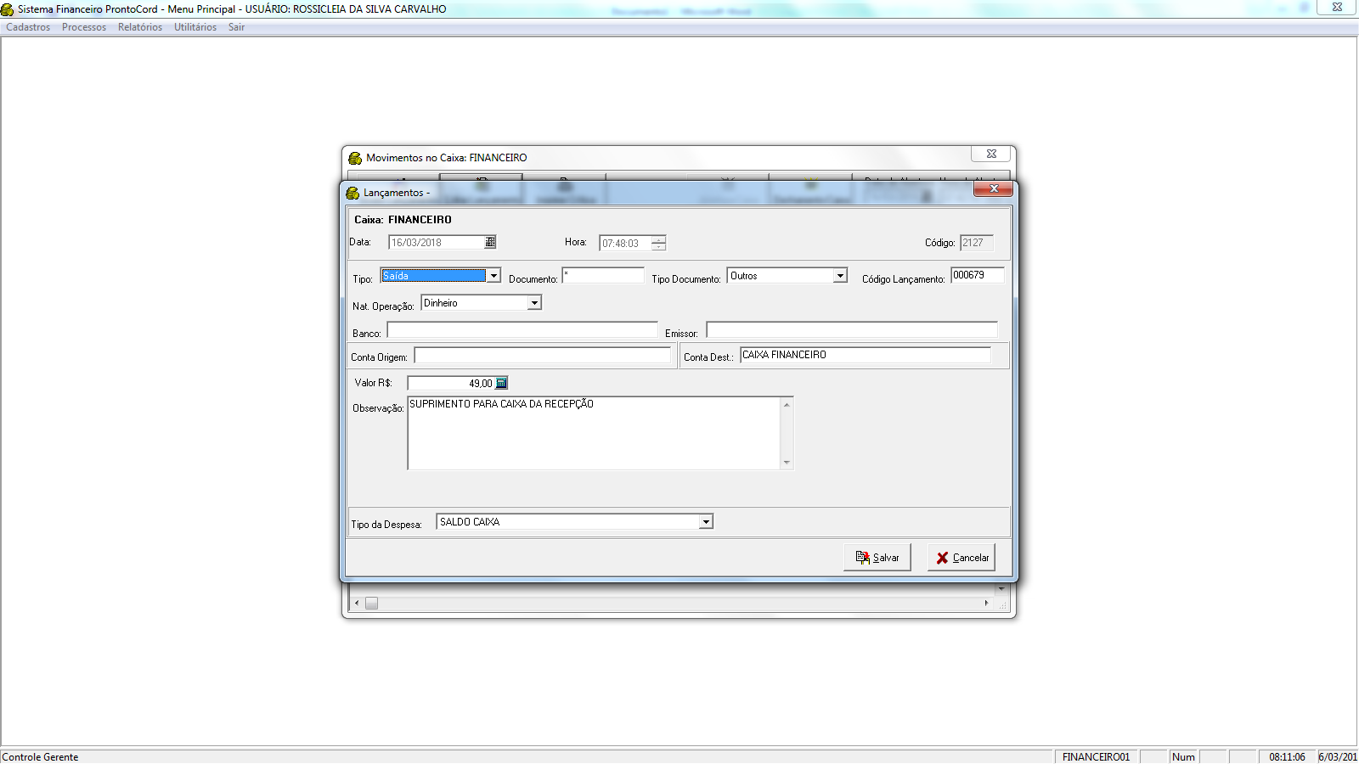

4- Passo- Fechar o caixa
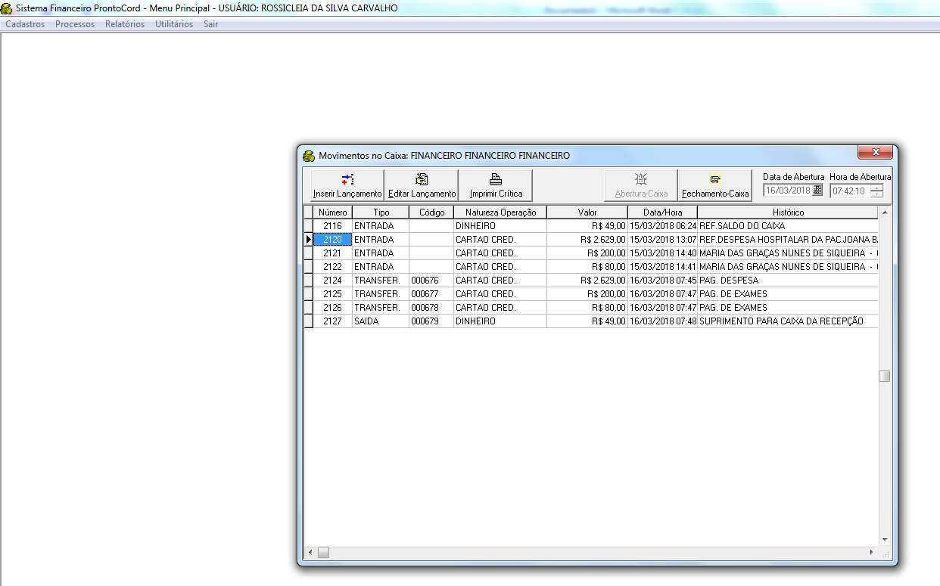

1-PASSO- Dar baixa do recebimento


- PASSO- Inserir a data de pagamento e o valor
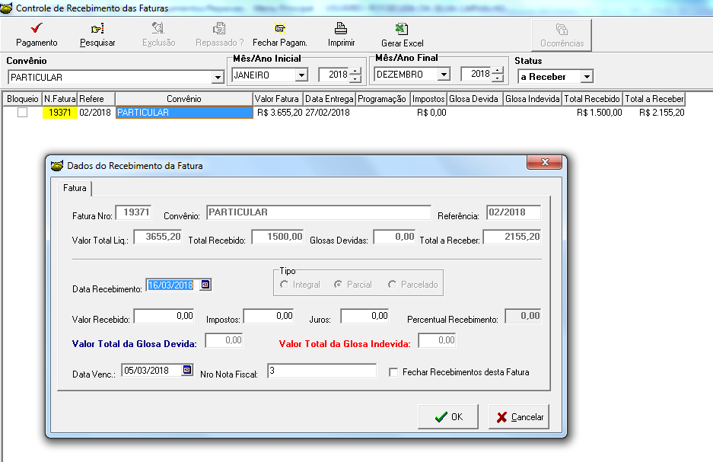

N OTA FISCAL
